
V14
MODULO
Tribunale Ordinario di Rovereto

Rilascio del certificato di non interposta opposizione all’ammortamento del titolo di credito
Modulo

Il/La sottoscritto/a:
COGNOME E NOME
DATA E LUOGO DI NASCITA
RESIDENZA (Via/Piazza,n°civico,Città,CAP)
DOMICILIO
(Solo se diverso dalla residenza)
CODICE FISCALE / P.IVA
PREMESSO
- che con decreto in data _ _ / _ _ / _ _ _ _ è stato dichiarato l’ammortamento del seguente titolo di credito/ dei seguenti titoli di credito:
n° | TITOLI DI CREDITO
1.
2.
3.
4.
5.

- che sono state regolarmente espletate le formalità di pubblicazione come indicate nel decreto suddetto;
CHIEDE
il rilascio del certificato di non interposta opposizione avverso al suddetto decreto ai fini del rilascio del duplicato del titolo di cui è stato dichiarato l’ammortamento.

Rovereto, _______________________ | FIRMA _______________________

DOCUMENTI DA ALLEGARE E DIRITTI DOVUTI
- Copia dell’attestazione di avvenuta affissione all’albo dell’istituto emittente.
Versamento del contributo unificato di Euro 98,00 da effettuare obbligatoriamente con
Pagamento telematico –
http://pst.giustizia.it
Euro 98,00 Vedi vademecum in calce
Versamento spese cacelleria di euro 27 da effettuare obbligatoriamente con
Pagamento telematico –
http://pst.giustizia.it
Euro 27,00 Vedi vademecum in calce

TRIBUNALE DI ROVERETO
VADEMECUM PER PAGAMENTI TELEMATICI RELATIVI A PROCEDIMENTI GIUDIZIARI

Con il decreto legislativo 10.10.2022 n. 149 è stata ribadita l’obbligatorietà del pagamento telematico per il versamento del contributo unificato e dei diritti di cancelleria, dei diritti di copia infatti o l’Importo fisso per la pubblicazione degli annunci di vendita, l’art 13 ha infatti novellato gli artt. 192 e 196 del DPR 115/2022 e sancito che:
«1. Il contributo unificato per i procedimenti dinanzi al giudice ordinario e al giudice tributario è corrisposto tramite la piattaforma tecnologica di cui all’articolo 5, comma 2, del codice dell’amministrazione digitale, di cui al decreto legislativo 7 marzo 2005, n. 82.»;
«1 -bis . Il pagamento del contributo unificato non effettuato in conformità alla disposizione di cui al comma 1 non libera la parte dagli obblighi di cui all’articolo 14 e la relativa istanza di rimborso deve essere proposta, a pena di decadenza, entro trenta giorni dal predetto pagamento»
«Il diritto di copia, il diritto di certificato e le spese per le notificazioni a richiesta d’ufficio nel processo civile sono corrisposti tramite la piattaforma tecnologica di cui all’articolo 5, comma 2, del codice dell’amministrazione digitale, di cui al decreto legislativo 7 marzo 2005, n. 82.»
Il pagamento deve pertanto essere effettuato telematicamente, anche dall’utenza non assistita da professionista, tramite il Portale dei Servizi Telematici (PST) raggiungibile all’indirizzo http://pst.giustizia.it
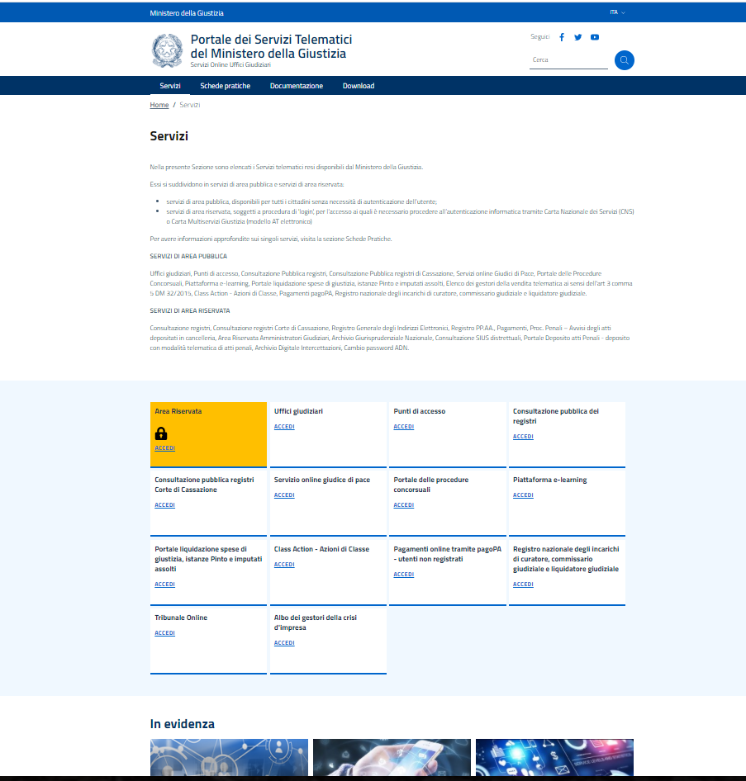
E’ possibile procedere per effettuare il pagamento anche senza preventiva identificazione tramite login utilizzando la piattaforma PagoPA

Tramite il portale PST dalla sezione “Servizi” è infatti possibile accedere sia all’area riservata che a quella pubblica e procedere quindi con il pagamento selezionando l’area Pagamenti pagoPA -utenti non registrati nella terza casella della terza fila del menù sottostante e cliccando quindi su ”accedi”.

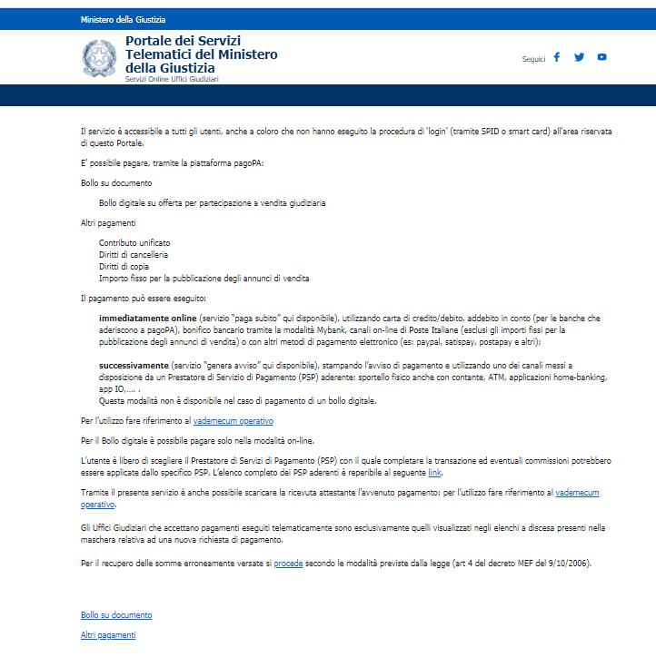
Si aprirà quindi un’ulteriore pagina di istruzioni dalla quale è possibile anche scaricare il manuale operativo ed, in fondo alla pagina quindi “Altri pagamenti”
Se non si dispone di “identificativo pagamento o numero avviso” cliccando su

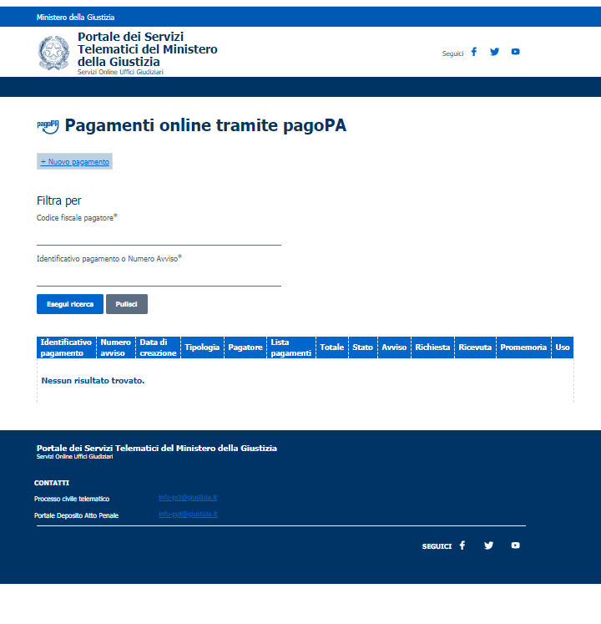+ Nuovo pagamento dalla pagina che si aprirà sarà quindi possibile scegliere, da un menù a tendina, la tipologia “ Contributo unificato e/o diritti di cancelleria” o “ diritti di copia” e successivamente il “ Distretto” e l’ “Ufficio Giudiziario”, inserire il nominativo di chi sta effettuando il pagamento con relativo codice fiscale , nel caso spuntare la casella del contributo unificato o diritti di cancelleria indicando l’importo da versare e la causale (generalita' attore - generalita' convenuto - testo aggiuntivo).

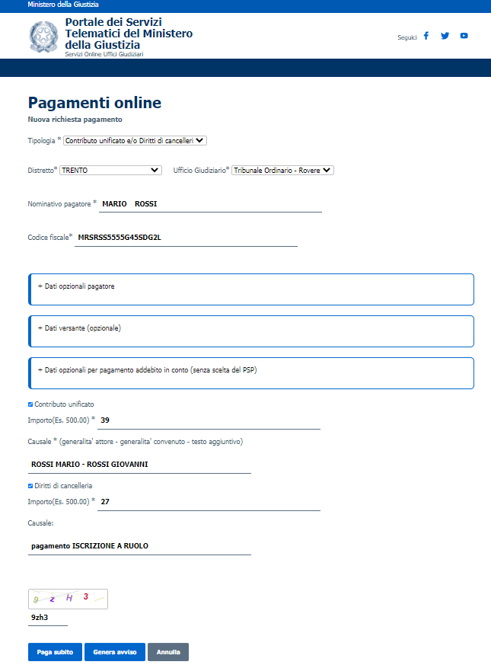

Il pagamento on-line potrà anche essere effettuato presso un Punto di Accesso (PDA); pagamento tramite canali fisici o on-line messi a disposizione dalle banche: sportelli fisici (anche con contanti), strumenti di home banking per pagoPA, app IO. In questo caso è necessario solo avere a disposizione il numero univoco di versamento e il QR code corrispondente che vengono generati collegandosi all’area pubblica del predetto portale PST/ pagamenti pagoPA e selezionando l’opzione ‘paga dopo’.
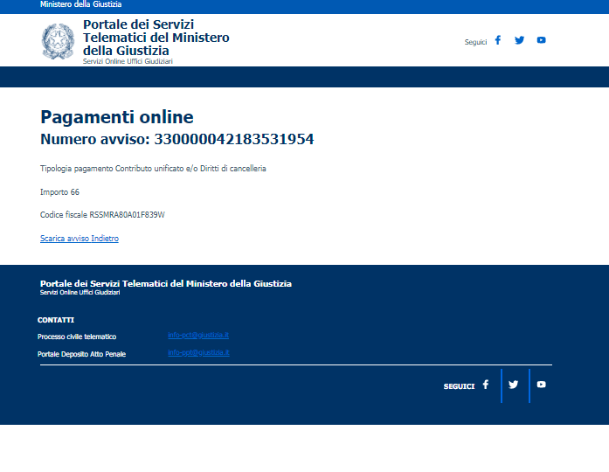
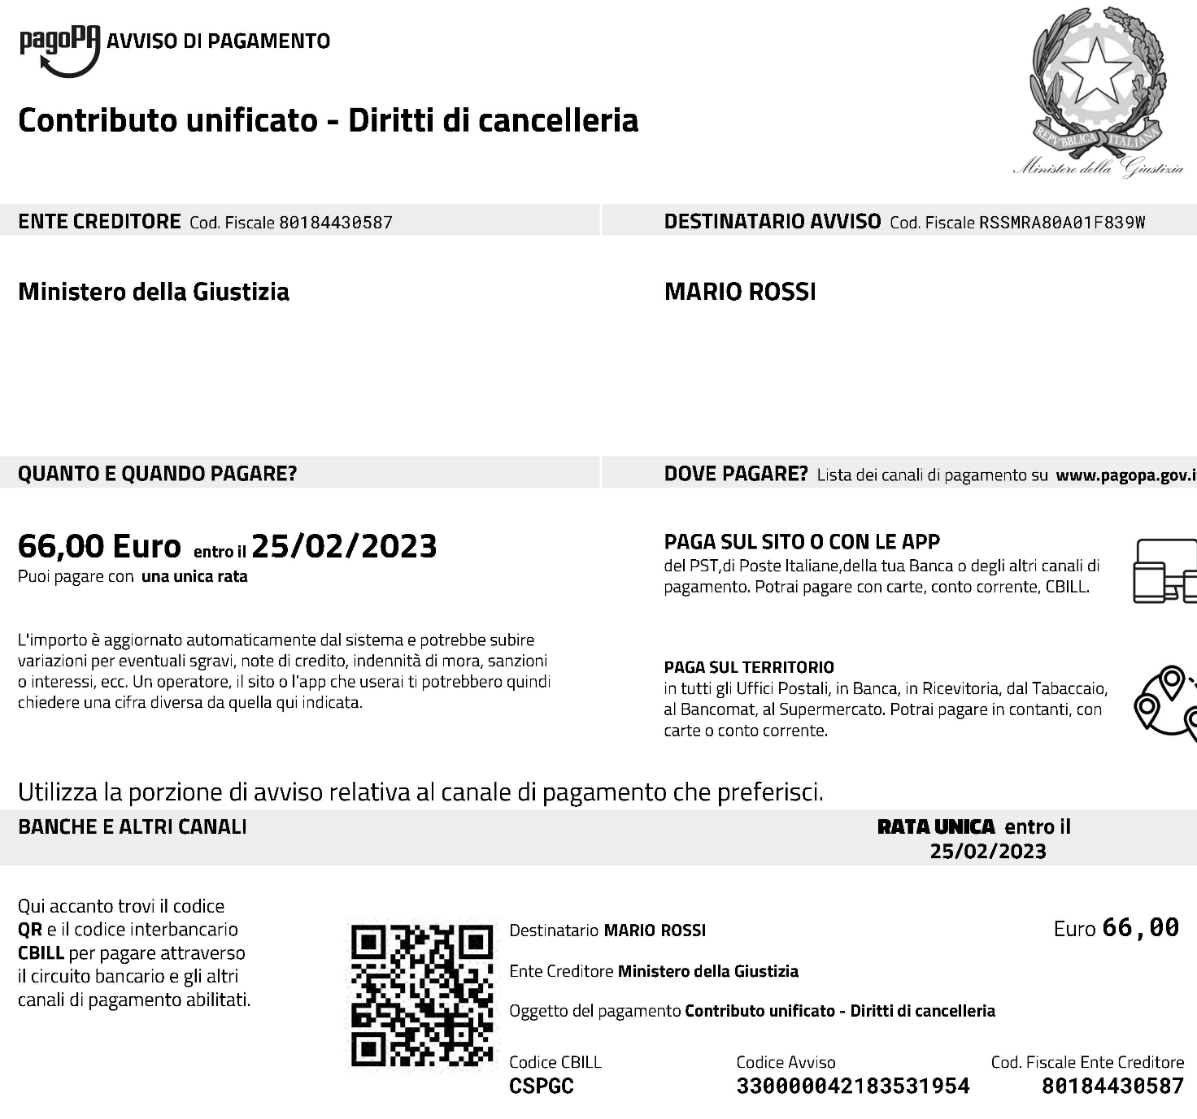

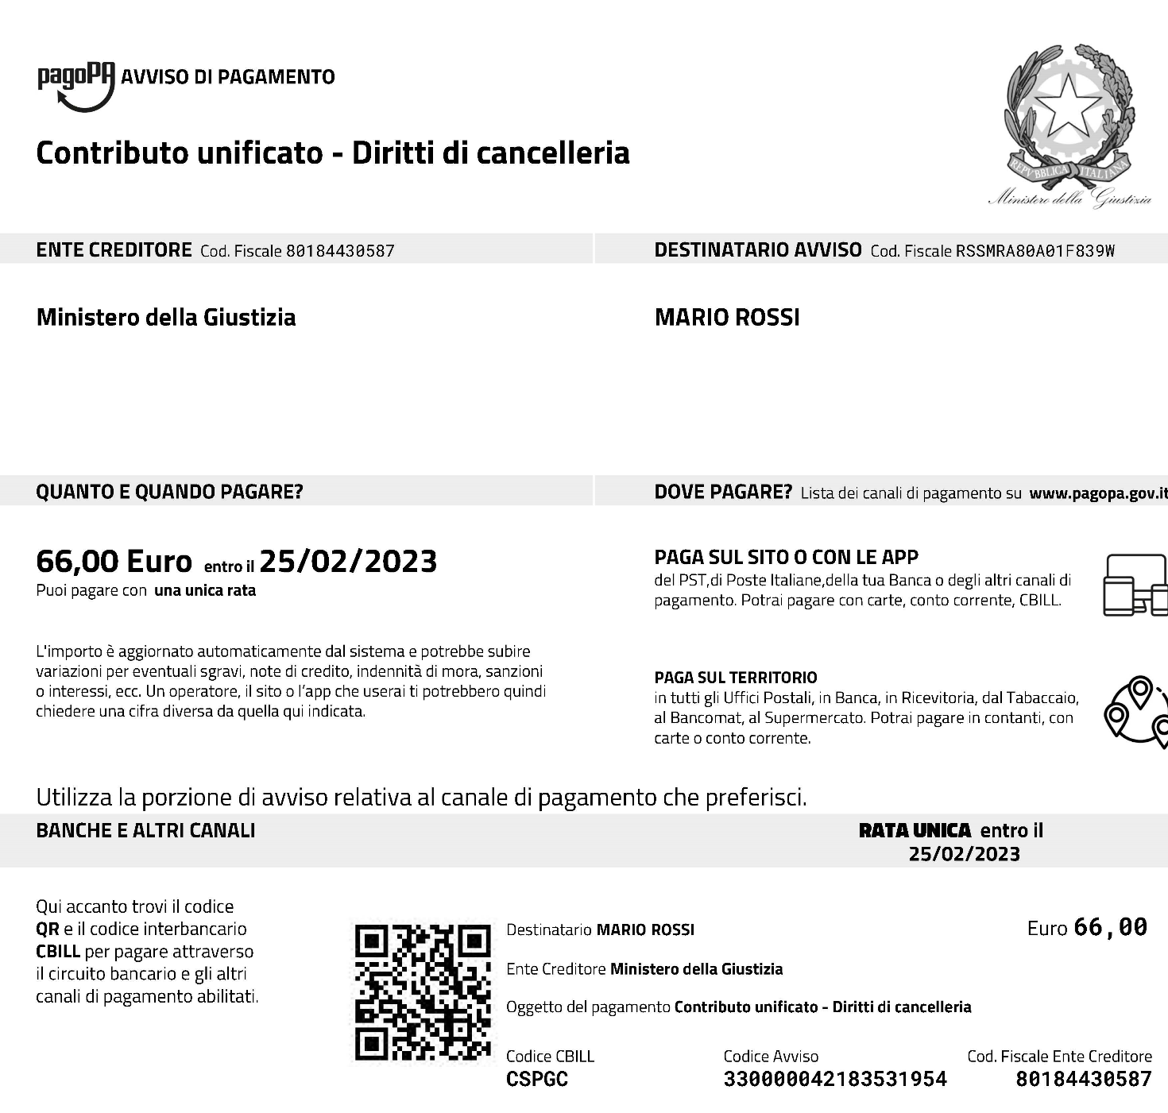

Generato il predetto avviso è possibile pagare l’importo dovuto anche presso le rivendite autorizzate e consegnare quindi l’avviso e la ricevuta di pagamento alla cancelleria

